Projectformat HZ Nexus
Graag ingevuld retour sturen naar nexus@hz.nl
Meer informatie gewenst? Neem een kijkje op onze website via www.hznexus.nl

1. Basisgegevens
Naam organisatie:  Vestiging (indien van toepassing)  Contactpersoon:  Alumnus van HZ:  E-mail adres:  Telefoonnummer:  Datum:  Projectbegeleider tíjdens project  Contactpersoon:  Alumnus van HZ:  E-mail adres:  Telefoonnummer: | Klik hier als je tekst wilt invoeren.  Klik hier als je tekst wilt invoeren.  Klik hier als je tekst wilt invoeren.  Kies een item.  Klik hier als je tekst wilt invoeren.  Klik hier als je tekst wilt invoeren.  Klik hier als je tekst wilt invoeren.  Klik hier als je tekst wilt invoeren.  Kies een item.  Klik hier als je tekst wilt invoeren.  Klik hier als je tekst wilt invoeren.
2. Onderwerp
Geef in een aantal steekwoorden aan wat het onderwerp van uw vraagstuk is.

3. Context
Geef in maximaal tien regels aan wat de context is van uw vraagstuk. Waardoor is het ontstaan, in welke setting doet zich het probleem voor?

4. Probleem en vraagstelling
Geef in maximaal tien regels aan wat de inhoud van het probleem is. Tegen welk probleem loopt u aan? Formuleer daarbij het probleem in één concrete vraag met bijbehorende subvragen.

5. Doelstelling en gewenst resultaat
Geef hieronder aan wanneer voor jou het project geslaagd is.

6. Sociaalmaatschappelijke context en Sustainable Development Goals
Beschrijf de sociaalmaatschappelijke relevantie van de opdracht; hoe kan deze opdracht positief bijdragen aan sociaal maatschappelijke ontwikkelingen (in de regio)? Kies daarnaast minimaal één van de onderstaande SDG’s waar de opdracht aan bijdraagt en vul het nummer / de nummers hieronder in:
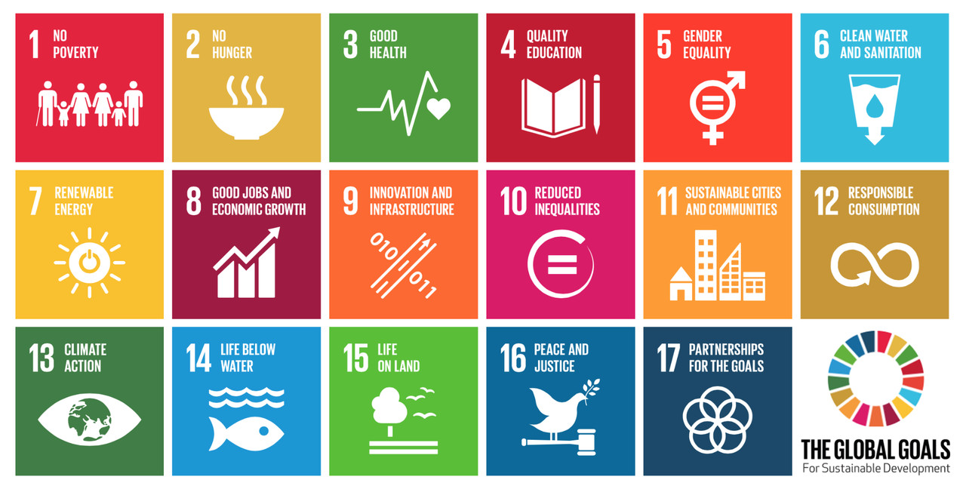

Nummer(s):

7. Gebruik gegevens/ logo
Hierbij verleen ik toestemming aan HZ Nexus voor het gebruik van deze gegevens (uitgezonderd persoonsgegevens). Mogen wij dit project (daarbij horend het logo) intern en extern gebruiken voor onze communicatie doeleinden?
Kies een item.
8. Overige relevante informatie/ bronnen; u kunt hier verwijzen naar uw website, literatuur en/of onderzoek dat u eerder heeft gefaciliteerd rondom dit vraagstuk.

